

**PETUNJUK PENGGUNAAN**

**SOFTWARE GAPEKA GENERATE**

**Bagian 1: Buat GAPEKA Baru**

Software GAPEKA Generate digunakan untuk membuat data Gafik Perjalanan Kereta Api dalam bentuk format .csv yang nantinya digunakan untuk PIDS. Software ini memiliki 2 fitur utama yaitu untuk membuat data GAPEKA baru dan edit data GAPEKA. Untuk membuat data GAPEKA baru dapat mengikuti langkah-langkah berikut:

1. Isi kolom **Nomor Kereta, Nama Kereta,** dan **Relasi Kereta.**

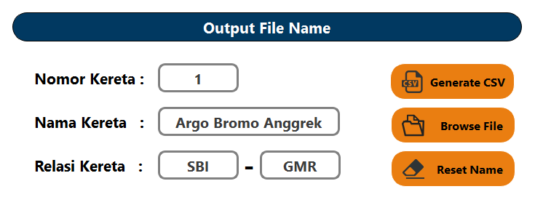

1. Isi kolom **Stasiun & Perhentian, Jam Datang,** dan **Jam Berangkat.**

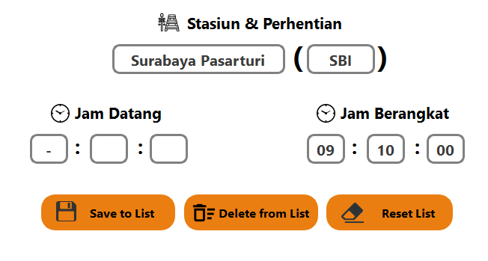

Klik **“Save to List”** untuk menyimpan ke tabel

notifikasi akan muncul di kolom **“KETERANGAN”** dan data akan masuk ke tabel **“Data Preview”.**

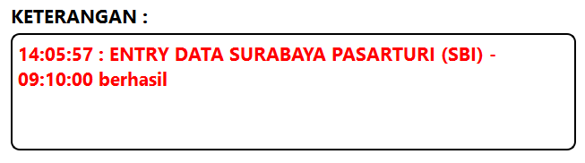

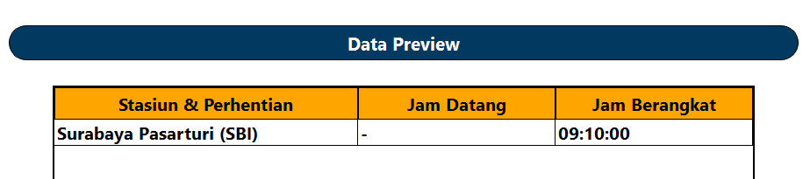

1. Setelah semua data GAPEKA berhasil dimasukkan ke tabel, selanjutnya klik tombol **“Generate CSV”.**

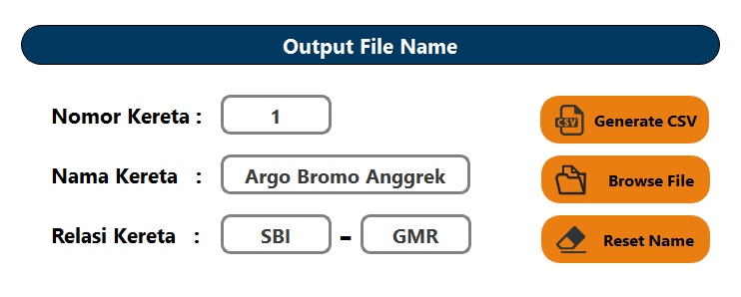

1. File akan tersimpan di **C:\Hasil File GAPEKA\** dengan ekstensi **CSV.**

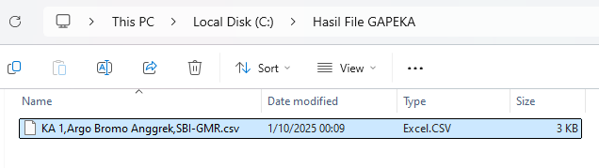



**PETUNJUK PENGGUNAAN**

**SOFTWARE GAPEKA GENERATE**

**Bagian 2: Edit GAPEKA Existing**

Untuk mengedit data GAPEKA yang sudah ada dapat mengikuti langkah-langkah berikut:

1. Buka file GAPEKA yang sudah ada dengan klik tombol **“Browse File”.**

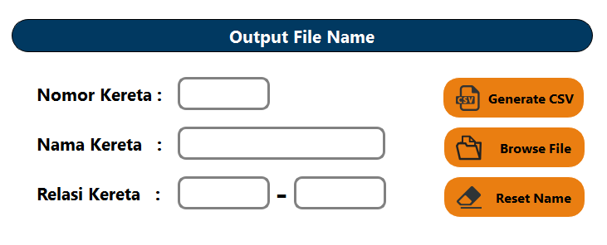

1. Pilih file GAPEKA dengan ekstensi **.CSV** yang akan dibuka.

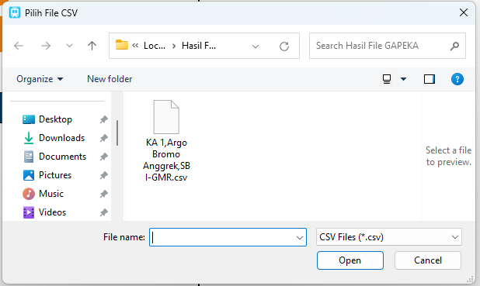

1. Pilih data yang akan diedit dengan meng-klik data pada tabel **“Data Preview”.**

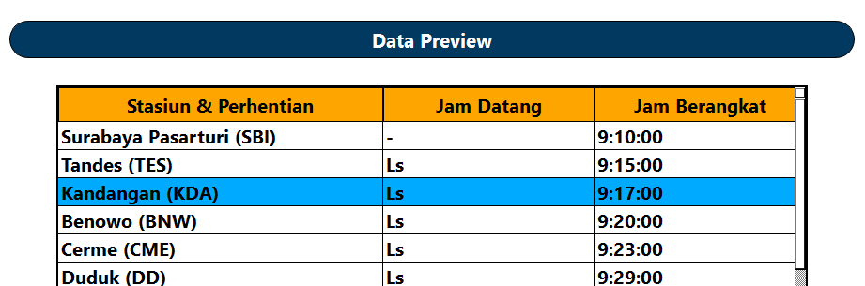

1. Edit parameter data yang dipilih melalui kolom parameter berikut, jika telah diubah, klik tombol **“Save to List”.**

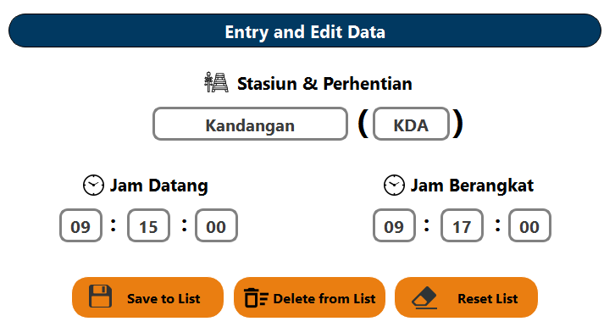

1. Data yang telah diedit akan berubah dan kolom **“KETERANGAN”** akan menampilkan notifikasi.

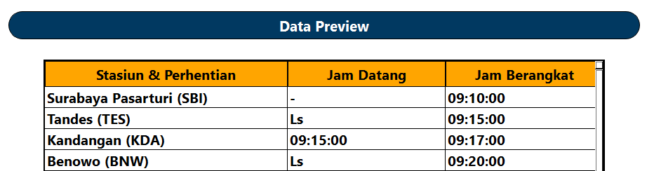

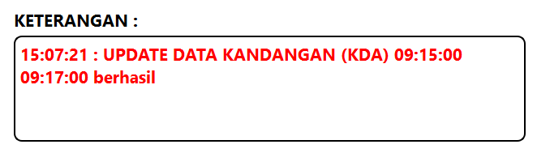

1. Ketika sudah selesai, maka file harus di-generate kembali dengan klik tombol **“Generate CSV”**

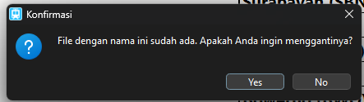

Klik **“Yes”** untuk update file.